指令: pip -V 测试是否可以执行pip并且pip当前安装包时将放入什么Python版本的地址

指令：python 将显示Python的版本号

问题及目标描述：

现在Windows10环境为的Python版本为Python 2.7.11。需要将其升级为Python 3.6.3, 并且系统默认使用python以及pip包都映射到Python 3.6.3版本。 Pycharm开发环境使用Python 3.6.3版本

步骤：

1. 首先查看现有系统路径，发现pip指令无法使用。原因是Python27的Script目录并不存在与PATH路径当中。补全，完善Python2.7环境。

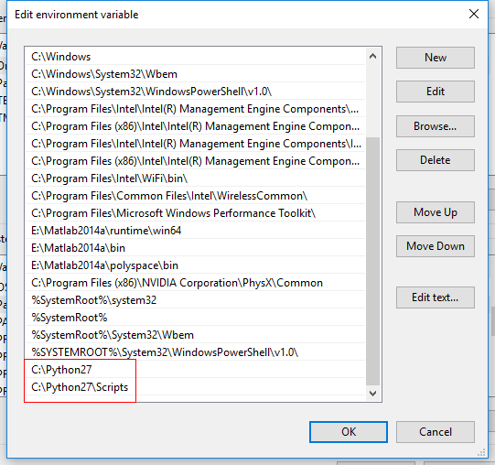

1. 从官网下载Python3.6.3并且进行安装。选择Python 64位的。**并且在安装界面中选择Customized安装（不要选择自动安装，因为路径会不会自动安装在C:\Python36，不好管理）**，为Windows所有用户安装，选择安装在C:\ Python36
2. 安装完成后， 系统中将同时存在python2.7与python3.6。我们可以对文件夹中的python进行改名进行区分，但是如果改名，那么对应版本的pip将无法使用。我们要保留2版本的所有功能。

**在Windows下，我们将python3.6的路径放置在python2.7的上面，那么默认的python以及pip都会先找到python3.6.** 并且官方提供了py.exe在C:\Windows下面，用以版本区别。

如果要进入python2的环境: py -2

如果要使用python2的pip则: py -2 pip

如果要用python运行某py文件则: py -2 xxx.py